МОУ «Безлыченская СОШ» МО – Захаровский муниципальный район
Рязанской области
Отчет
о проведенных мероприятиях в рамках профориентационной работы
в 2016-2017 учебном году

 | Наименование мероприятия | Дата проведения | Кол-во, при-нявших уча-стие, из каких классов | Фотоподтверждение
 | Уроки знаний «Моя будущая профессия» | 01.09.2016 | 107 человек  1-11 классы | 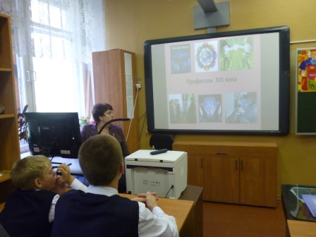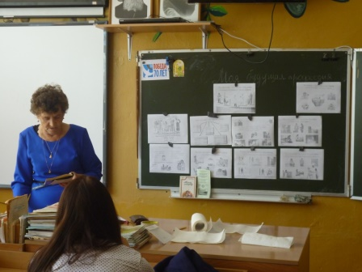
 | Агитбригада «ЮИД» Школа юного пешехода. Грамота для детей и родителей | 12.09.2016 | 43 человека  1-4 кл.
 | Участие в областной выставке в ДЭБЦ «Юннат-2016» | 22.09.2016 | 4 человека6, 7, 9 класс класс
 | Конкурс юных фотографов «Мама – первое слово…», школьный и муниципальный этап | Октябрь 2016 | 3 человека 1,2,6 класс
 | Всероссийский урок к МЧС Классные часы «Спасатель – звучит гордо!» | октябрь16 года | 100% учащихся | 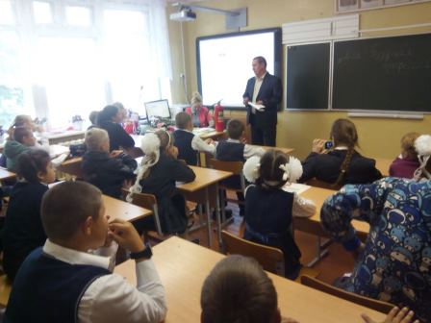  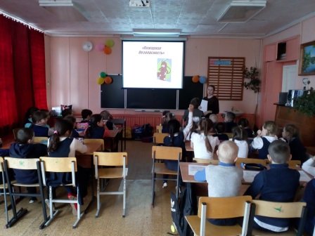
 | День дублера | 05.10.16 | 11 человек, 9-10 класс
 | Концерт ко Дню учителя | 5.10.16 | 100% учащихся  1-11 класс
 | Акция совместно с Гринпис «Зеленая планета» (28 саженцев) | октябрь | 10 человек  9-11 классы | 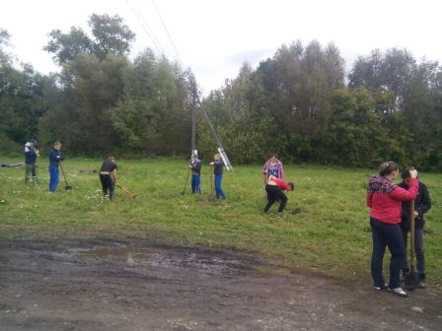
 | Участие в районном конкурсе юных кинематографистов «Кинотеатр», в рамках Года кино | Октябрь | 3 человека
 | Участие в профильной смене юных вожатых «Пламенный-факультатив» | Октябрь | 1 человек
 | День сельского хозяйства «Праздник Урожая» | 30.10.16 | 24 человека  1-2 класс | 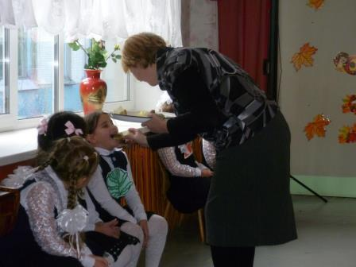
 | Поездка по профориентации в г. Михайлов | ноябрь | 20 человек с филиалом  7, 8 класс
 | Акция «Час кода» | декабрь16 | 9-11 класс  25 человек | 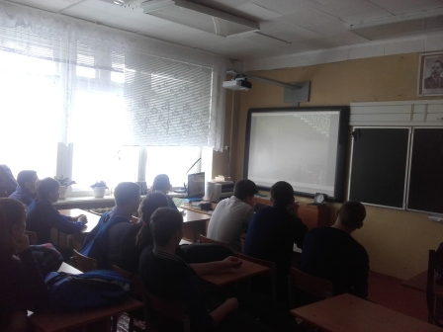
 | В рамках «Часа кода» он-лайн-тренажеры | Декабрь 16 | 10 человек
 | Неделя профориентации (анкетирование, классные часы, род.собрания) | Февраль 17 | 100%
 | Всероссийская акция «Есть такая профессия – Родину защищать» | 22.02.16 | 100% школьников (без 1 класса, каникулы) | 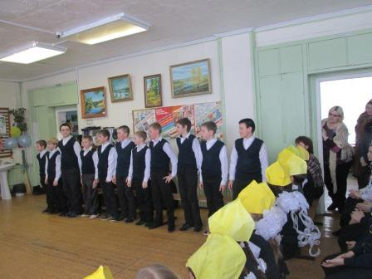  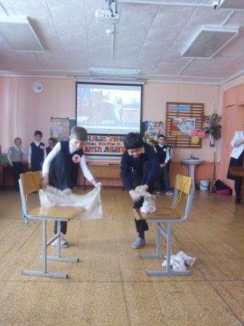
 | Родительские собрания по профориентации | 14-15.12.16  5-6.04.17 | 7-11 класс  39 человек | 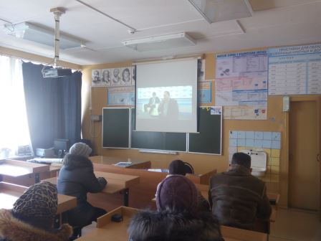
 | Экскурсия в колледж электроники | Февраль 17 | 20 человек
 | Конкурс рисунков «Неопалимая Купина», в рамках юбилея МЧС | март | 10 человек
 | Конкурс плакатов «Профессии Рязанской области» | март | 1 человек
 | Районная ярмарка сельскохозяйственной продукции | Май 17 | 6 человек
 | Поездка на областную выставку-ярмарку по профориентации «Молодые профессионалы» | Февраль 2017 | 20 человек | 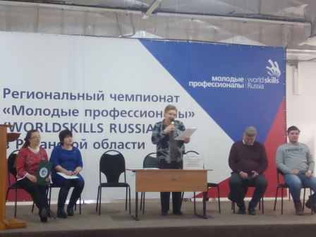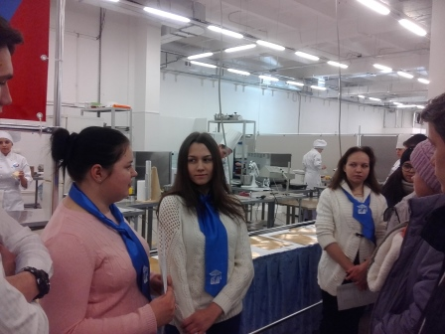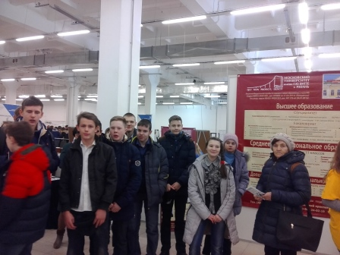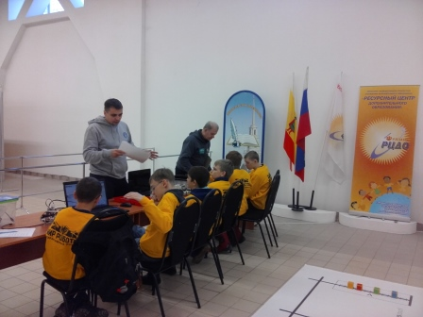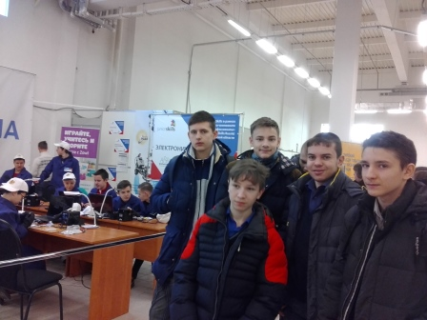
 | Участие в выставке изделий на областной ярмарке | май | 5 человек
 | Муниципальный этап ЮИД | 20.05.17 | 4 человека
 | Встреча выпускников с представителями ветстанции | апрель | 7,8,9 класс
 | Рекламные выступления специалистов различных техникумов и Вузов | В течение года | 8-11 класс | 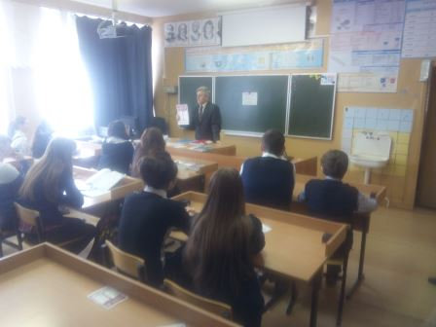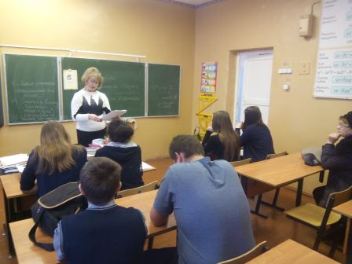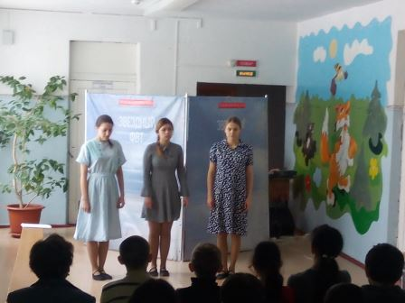  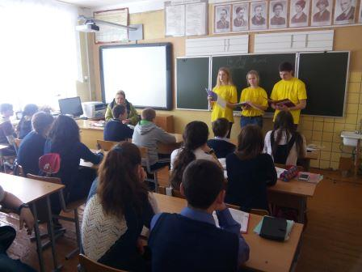
 | Организация временного устройства несовершеннолетних | июнь | 10 человек | 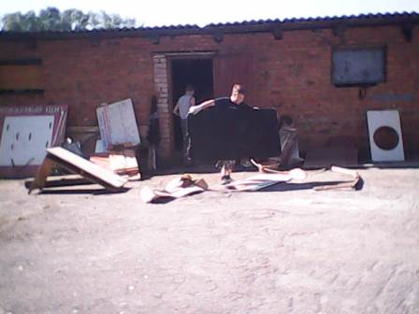
 | Профильная подготовка по профессии «Тракторист» | В течение года | 10 – 11 класс  4 человека
 | Уборка территории деревни, школы, посадка саженцев, семян деревьев, цветов | В течение года | 3-11 класс  100% | 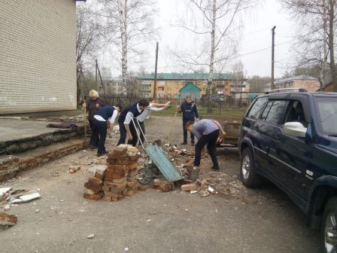
 | Участие (самостоятельное) в днях открытых дверей в различных учебных заведениях | В течение года | 9, 11 класс
 | Проведение различных мероприятий (классных часов, бесед, деловых игр, экскурсий) профориентационной направленности | В течение года | 1-11 классы | 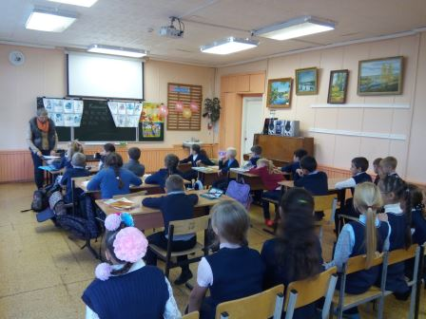  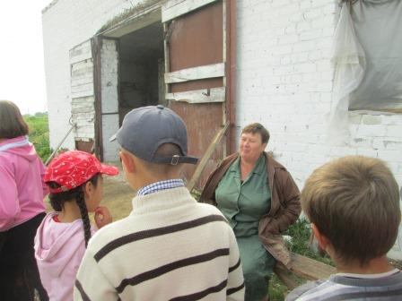
 | Распространение буклетов профориентационного содержания | В течение года | 9, 11 класс
 | Организация тематических выставок книг, буклетов | В течение года |  | 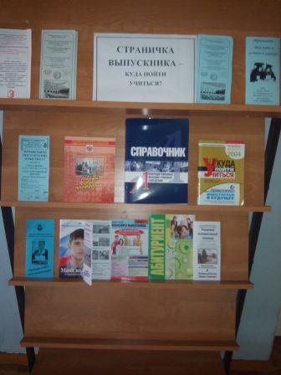
 | Обновление содержания выставки в музейной комнате об ООО им. Алексашина
 | Обновление содержания на стенде «Наши шефы»
 | Работа на пришкольном участке, общественно-полезная работа
 | Работа объединений дополнительного образования художественного, естественнонаучного направлений.
Директор школы /В.А. Братанова/

